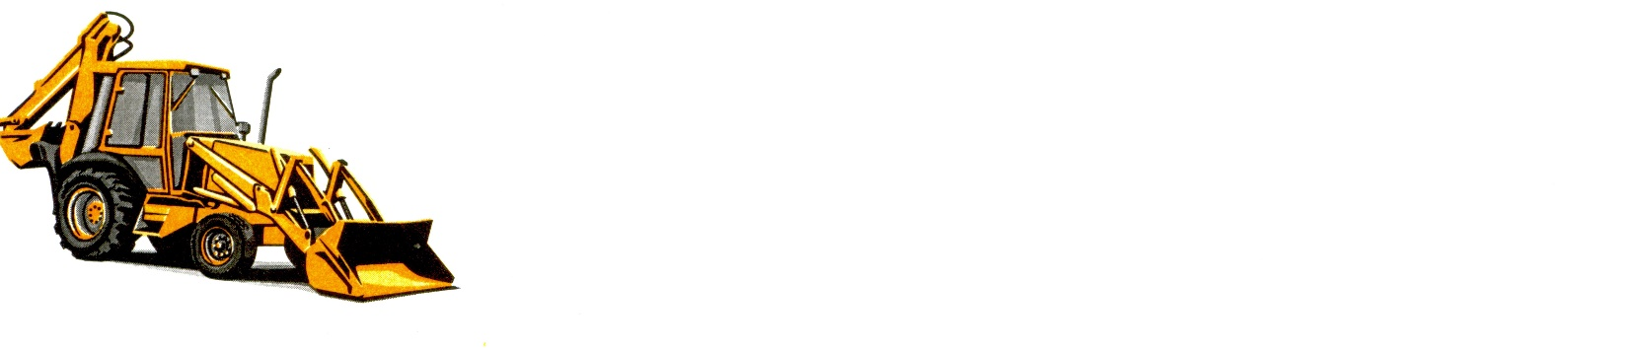

**DURANGO MATERIALES DE**

**CONSTRUCCION, S.A. DE C.V.**

ARRENDAMIENTO DE MAQUINARIA

COMPRA VENTA DE MATERIALES DE CONSTRUCCION

# 

**DURANGO MATERIALES**

**DE CONSTRUCCIÓN**

**BLVD: FEDERICO BENITEZ # 128-4 TEL: (665) 654-5938**

**AMP. FRANCISCO VILLA 665 521-2342**

**TECATE B.C.**